ES PROHLÁŠENÍ O SHODĚ
ConQuest entertainment a.s., Hybernská 1007/20, 111 21 Praha 1, IČO: 26467909
Tímto potvrzujeme, že dále uvedený výrobek je ve svém konečném provedení úplný a odpovídá níže uvedeným směrnicím Evropské unie a České republiky. Prohlášení o shodě bylo vystaveno na základě:
certifikátu INTERTEK (CNAS) GZHH00305143, ze dne 27.11.2018
Výrobce : RASTAR GROUP
Výrobek: Auto 75700 Bugatti Veyron Chiron (1:12)
Výše uvedený výrobek je ve shodě s normami:
EN 71-1: 2014 Mechanický a fyzický test
EN 71-2: 2011 + A1:2014 Test hořlavosti
EN 71-3: 2013 + A1:2014 Analýza toxických prvků
Směrnice:
Produkt odpovídá směrnici NV 426/2000 Sb.
Místo vydání: Praha Jméno: Ing. Radim Kalo
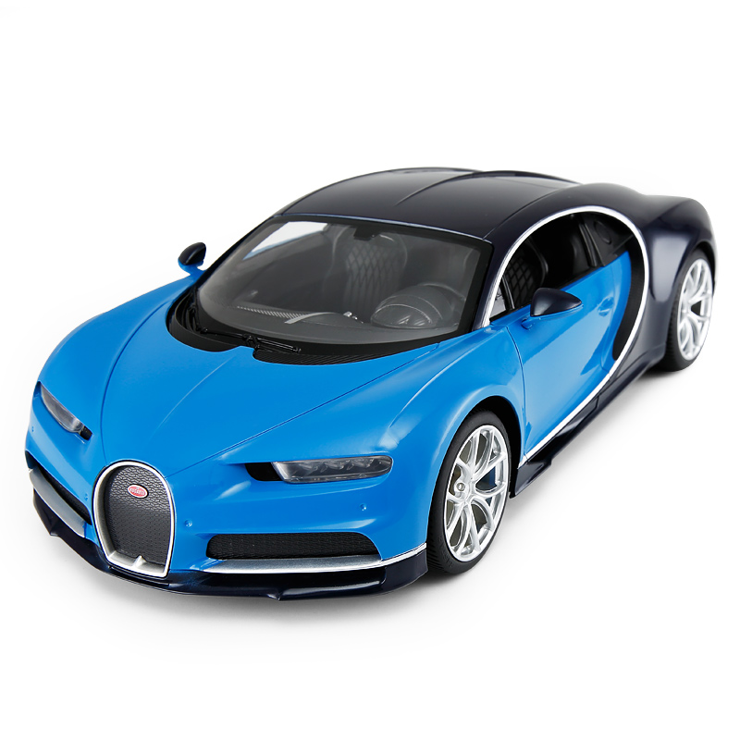
Datum vydání: 15.03.2019 Podpis:
